TRABAJO PRACTICO N 1
MATERIA: ANATOMIA HUMANA
LAS PREGUNTAS A DESARROLLAR DEBEN SER FUNDAMENTADAS CON LA BIBLIOGRAFIA. (TORTORA- DERRICKSON)
- Concepto de Anatomía: -------------------------------------------------------------------------------------------------------------------------------------

- Nombre la Ubicación de los Huesos del Cuerpo Humano.

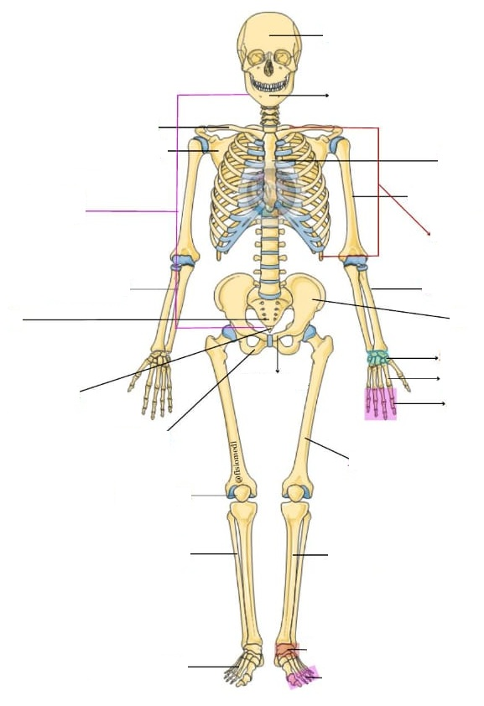
- Nombre y Describa los Huesos de la Cabeza y los Huesos de la Cara.
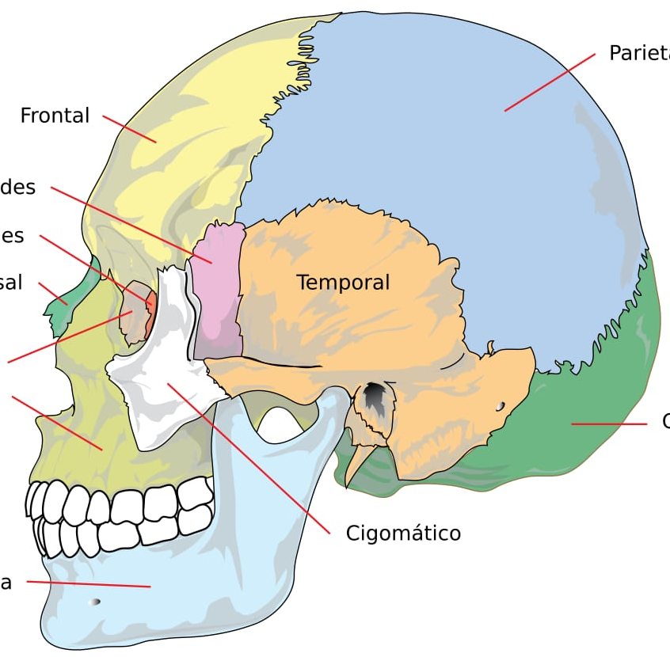

- Nombre y Describa los Huesos del Tórax Humano.

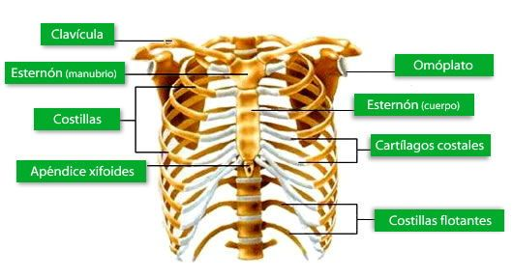

- Nombre y Describa los Huesos de los Miembros Superiores e Inferiores.
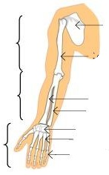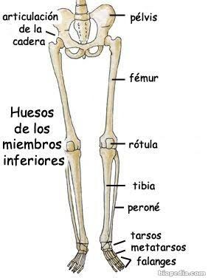
- Como está dividido anatómicamente el Tronco Humano.?

